МКОУ «Ашильтинская СОШ»

Мероприятия, посвященные Дню единства народов Дагестана
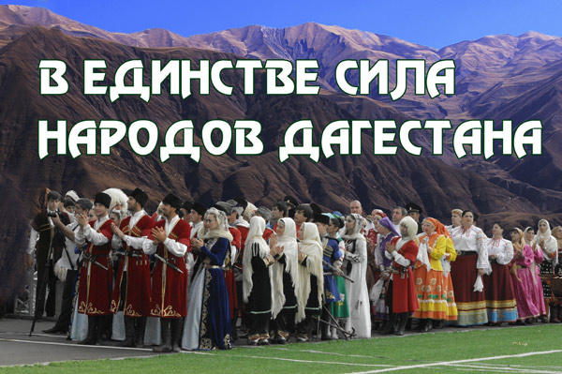

Зам.директора по ВР:
Алиев А.К.

14 сентября 2020 года в МКОУ «Ашильтинская СОШ» прошел открытый урок, посвященный Дню единства народов Дагестана. Урок подготовила и провела учитель истории и обществознания Магомедова П.Х. 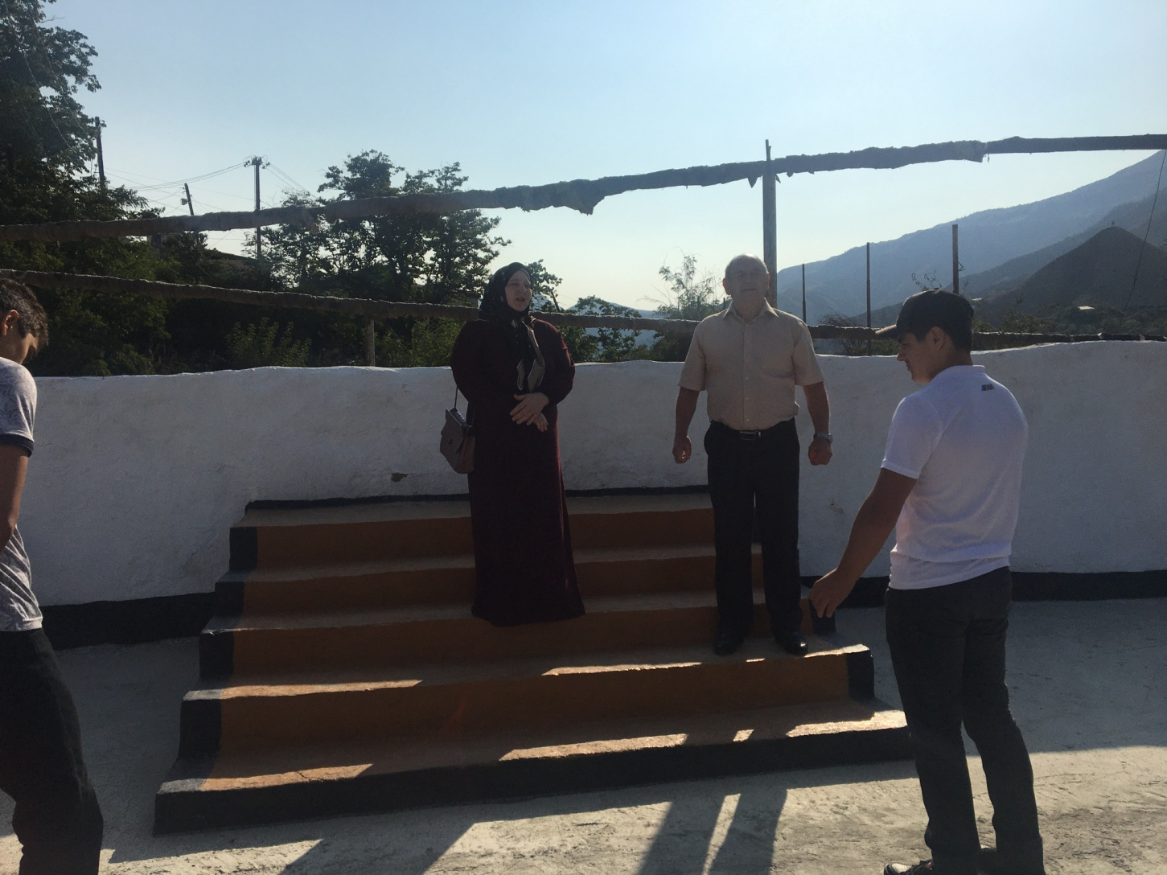

Во всех классах проведены классные часы, приуроченные празднику. 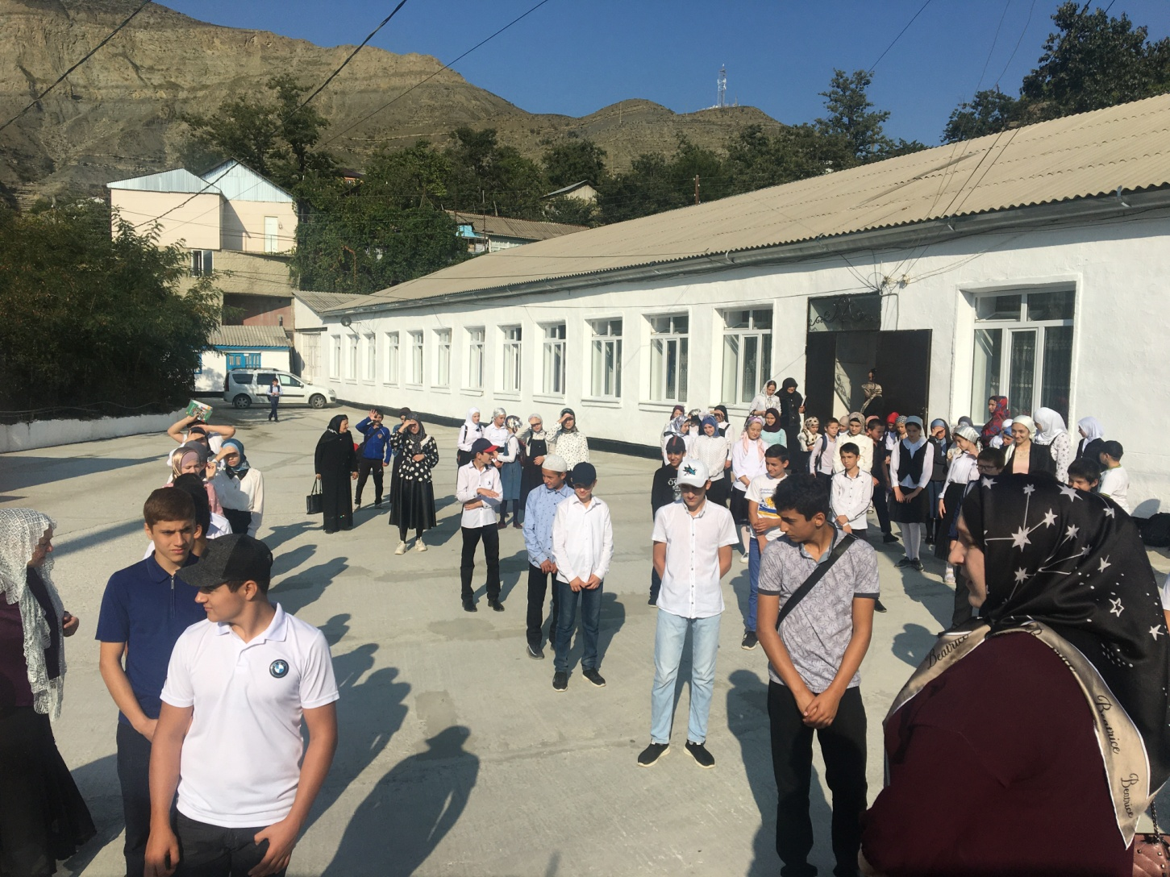
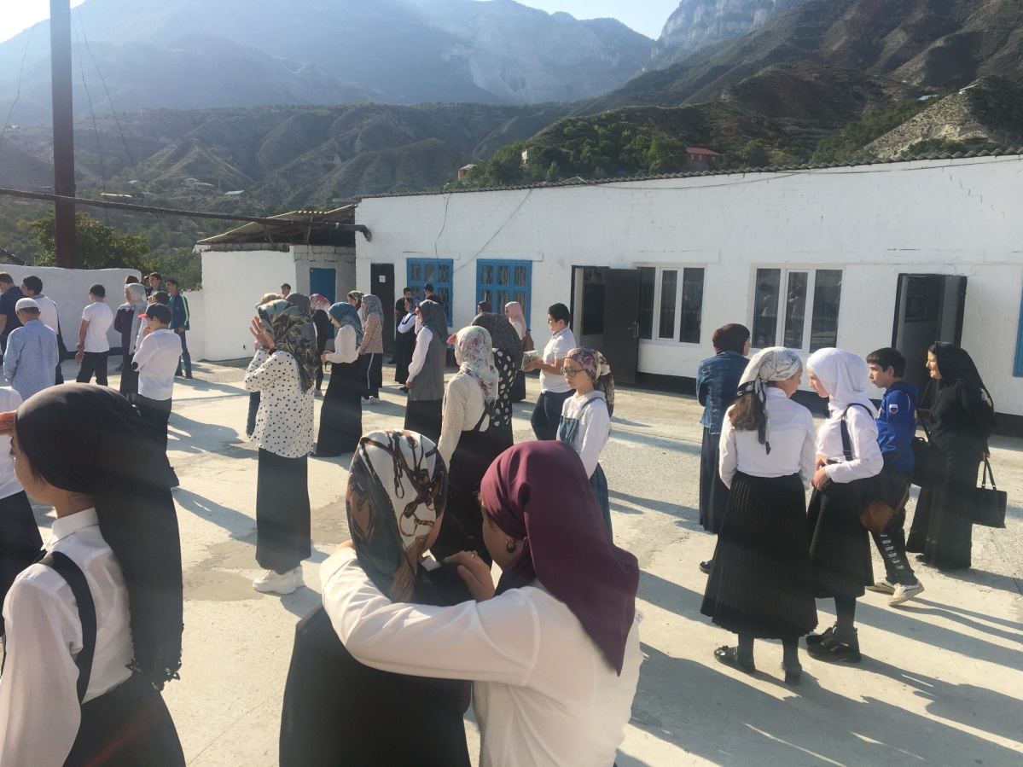
В библиотеке изготовлен и вывешен на видное место стенд, где отражены достижения Республики. проведен конкурс на лучший рисунок, посвященный знаменательной дате.
